哈尔滨工业大学

计算学部
2024年秋季学期
《软件架构与中间件》课程

实验报告

Lab 1：简易消息中间件开发

姓名 | 学号 | 联系方式
于大淇 | 2022112422 | 676931394@qq.com/18263452976
高泽坤 | 2022113318 | 1452802638@qq.com/13138080737

学号： | 2022112422 | 姓名： | 于大淇
学号： | 2022113318 | 姓名 | 高泽坤

实验概述

实验目的
1）学习事件系统型软件架构风格
2）学会使用观测者模式或者订阅发布模式对事件系统进行建模分析
3）能够独立开发简单的消息中间件
4）能够灵活应用所开发的中间件到实际系统

实验要求
1）2人结对成组
2）不可借助开源消息中间件框架
3）模拟实现一种简单的消息中间件，能达到对系统功能解耦的目的
4）分析消息中间件的吞吐率等非功能指标
5）应结合前序课程中进销存系统(或其他实际软件系统)进行分析，给出哪些场景可以运用该消息中间件
6）应该出设计过程和实现细节

设计方案
2.1需求分析
本项目所设计中间件旨在解决消息源和消息接受者之间消息定向传送的问题。将使用订阅-发布模式对事件系统进行建模。具体的分析场景为哈工大各个部门与不同类别师生之间消息传递的过程。本项目将设计中间件实现校内消息的订阅发送。
2.2架构设计
（1）消息源设计（eventSource）
消息源类MessageSource实现IMessageSource接口，各个部门则继承MessageSource类，形成Department类。部门间以名称字段进行区分。
MessageSource类的属性包括名称和一个Message类，该Message类代表部门待发送的消息。
类中方法包括sendMessage（消息发送），createMessage（消息包装）和必要的get方法。还包括留给进程调用的run方法。
MessageSource类同时实现Runnable接口，用以达到异步处理事件的功能。
该部分设计图如下：

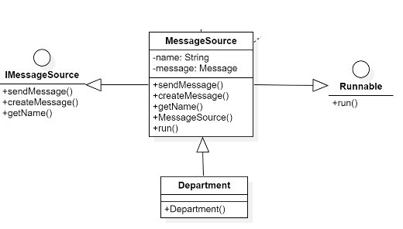

- 消息体设计
消息体实现为Message类。其属性包括消息来源source，消息标题title，消息内容content。类中方法包括展示消息的方法show和必要的get方法以及构造方法。
该部分设计图如下：
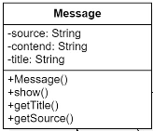
- 订阅者设计（eventHandler）
该部分设计图如下所示：
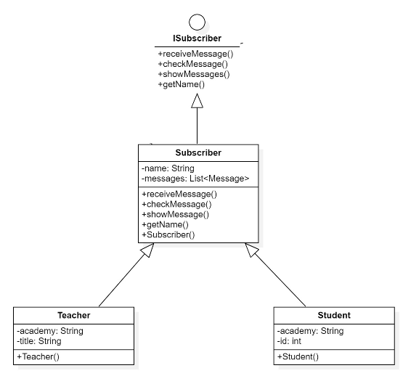
订阅者类Subscriber实现于接口ISubscriber。其属性包括订阅者名称name和该订阅者接收到的消息的列表messages。类中方法有receiveMessage（用于将消息添加到该订阅者的消息列表中），checkMessage（查看某一条消息），showMessage（展示所有消息）以及必要的get方法和构造方法。
教师类Teacher和学生类Student继承自Subscriber类。
- 订阅者列表设计
为了方便建立部门与订阅者之间的订阅关系，引入订阅者列表类SubList。每一个订阅者列表类包含着属于同一个类别的订阅者（比如同一个学院）。
SubList类实现了ISubList接口。类中属性包括订阅者名单的名称和一个用于保存订阅者的List。类中方法有attachSubscriber（在名单中增加订阅者），detachSubscriber（在名单中减少订阅者），receiveMessage（接收消息，并将消息传递给列表中的每一个订阅者），showSubscriber（展示所有订阅者）以及所有必要的get方法和构造方法。
该部分设计图如下所示：
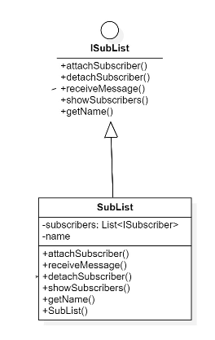
- 消息管理器（eventManager）
该部分的设计图如下：
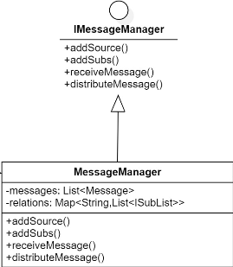
消息管理器MessageManager实现了IMessageManager接口。类中属性包括一个消息列表messages，用于缓存接收到的消息；和一个关系表relations。该关系表以Map<String,List<ISubList>>的形式实现，用于保存部门和订阅者之间的订阅关系，方便后续的消息分发操作。relations的键为部门名称，值为一个以SubList构成的List。
类中的方法有addSource（向relations中添加部门），addSubs（向relations中的某个部门所对应的List添加SubList，建立部门与某个群体列表之间的对应关系），receiveMessage（接收消息并添加到缓存区messages中），distributeMessage（根据relations订阅关系分发消息）。
2.3整体设计
系统的整体类图设计如下所示：
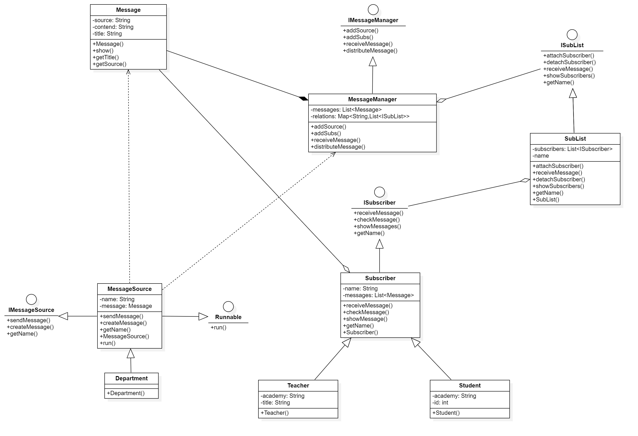
消息源模块依赖于消息体和消息管理器。消息体和消息管理器之间是组合关系，消息管理器和订阅者列表之间是聚合关系。订阅者和订阅者列表之间是组合关系。
其中，订阅-发布模式着重体现于消息管理器中关系列表的建立与维护。消息管理器实现了部门与群体列表之间的固定关系，这是消息分发的基础。“订阅”一词在本系统中指的是订阅者列表向部门发出订阅申请。

程序实现

开发环境与工具
开发语言：java
开发环境：IDEA2022
项目Github地址：https://github.com/CrowsSoul/SA-Lab1

实现要点说明
本部分将分模块进行代码说明，且只说明主要的功能实现部分。
- 订阅者
自身属性有订阅者名称和自身消息列表。
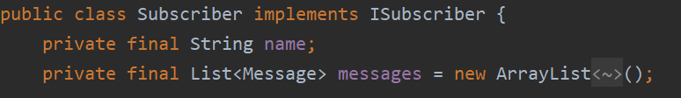
接收消息，即将消息添加到该订阅者的消息列表中。支持多线程调用。
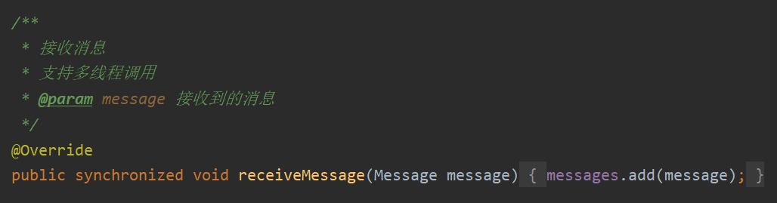
- 消息体
属性有消息的来源（来自哪个部门），消息的标题和内容。
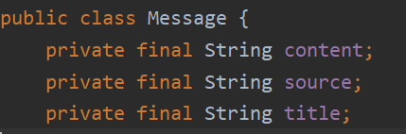
展示消息
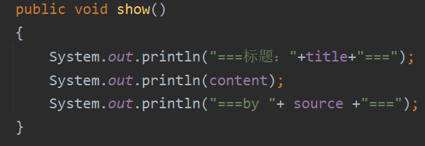
- 消息源（即部门）
实现自接口，有两个属性，部门名称和待发送的消息。
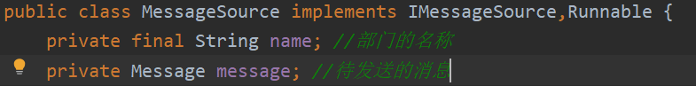
封装消息
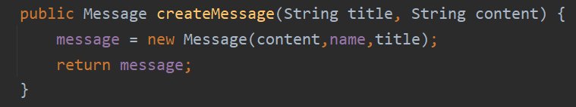
发送消息，即调用消息管理器接收和分发消息。
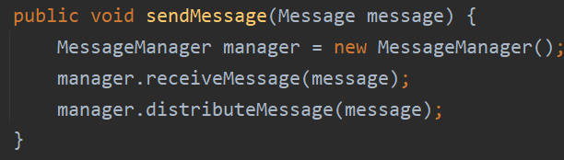
被线程调用的run方法，用于实现异步发送消息
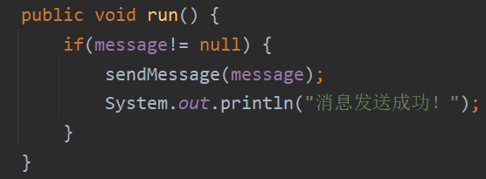
- 订阅者列表
属性有名称和订阅者List
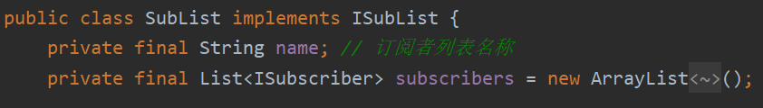
增加和删除List中的订阅者
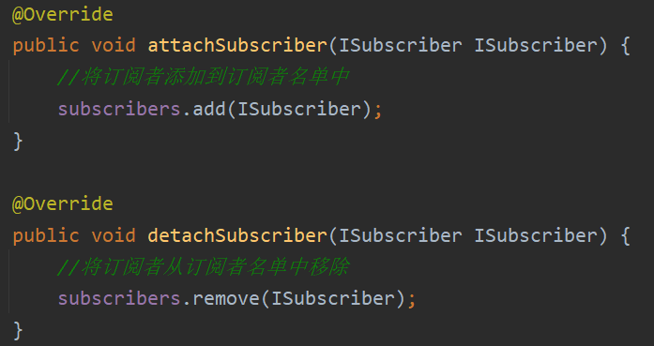
接收消息，即向List中的所有订阅者发送消息
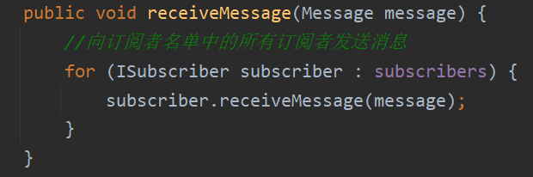
- 消息管理器
属性包括一个消息缓存区和一个关系map
接收消息，即将消息添加到消息缓存区
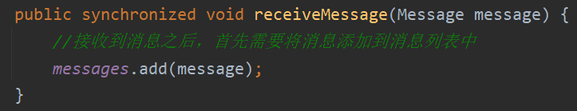
分发消息
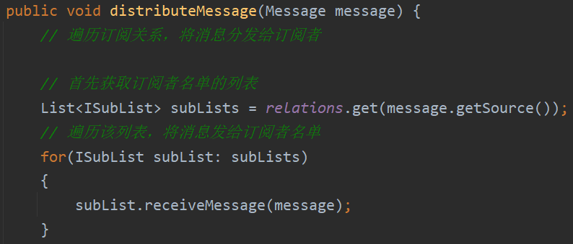
向关系map中添加消息源
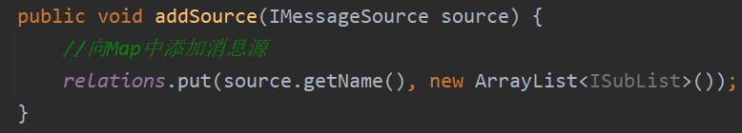
向关系map中添加关系，向某个消息源的添加订阅者列表。
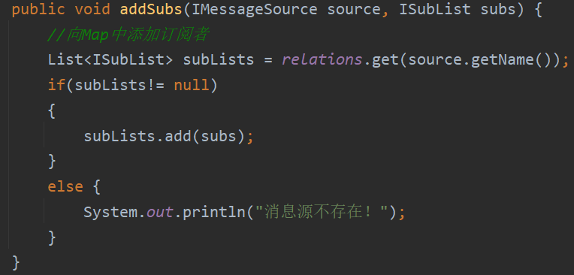
- 构件用户友好型系统
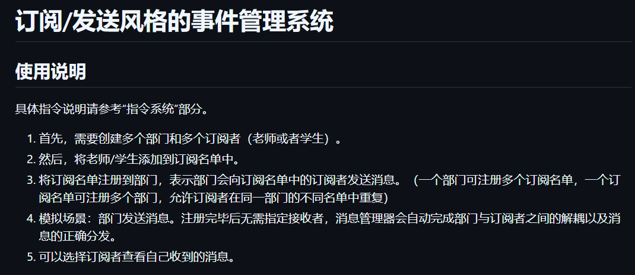
构件指令系统，以帮助用户使用。
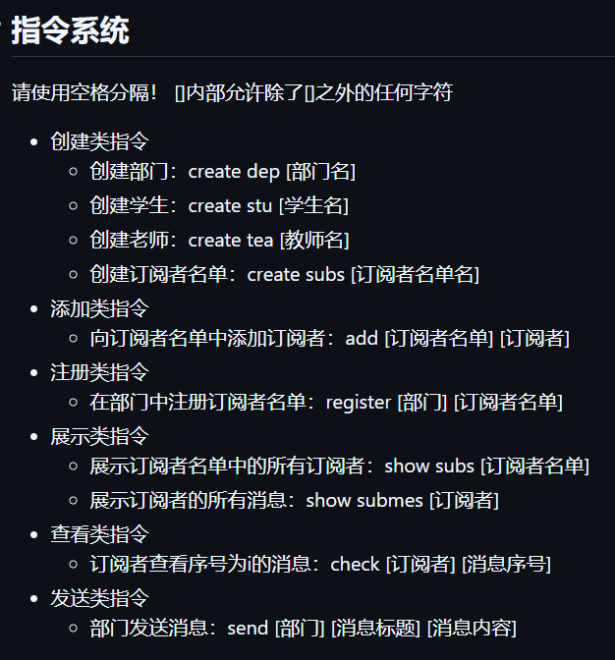
这部分首先通过正则表达式创建指令

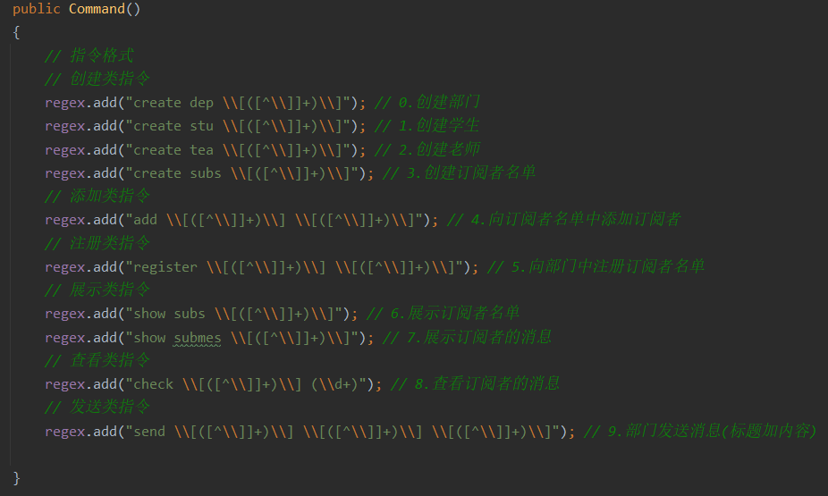
而后用parse方法遍历匹配指令
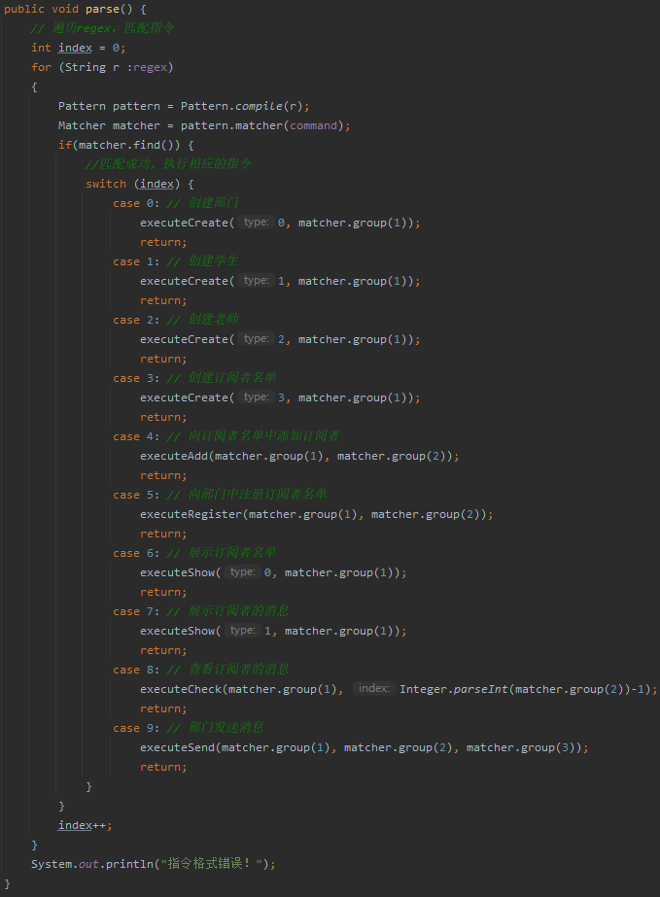
其中调用的executeAdd，executeCreate，executeRegiste和executeShow等函数的实现方法与之前类似，这里不再赘述。
值得注意的是executeSend方法用于实现多线程的调用。
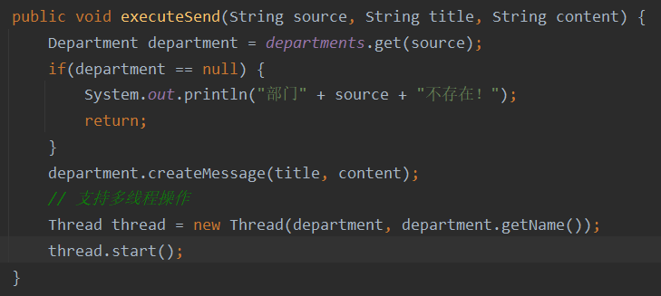

中间件测试与应用

中间件测试与验证
（1）功能性测试
输入指令进行测试
进入系统
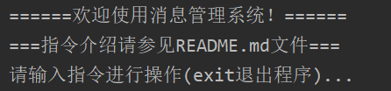
批量输入，创建部门，订阅者，订阅者名单，建立订阅关系
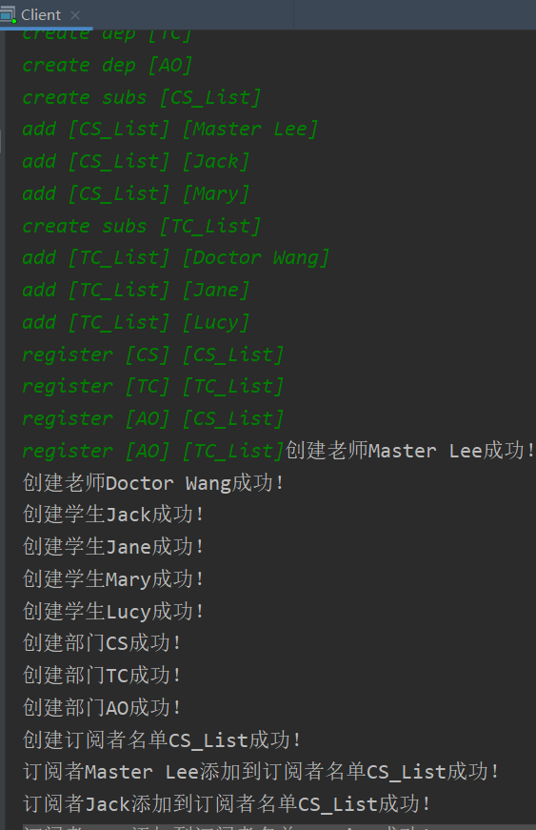

发送消息
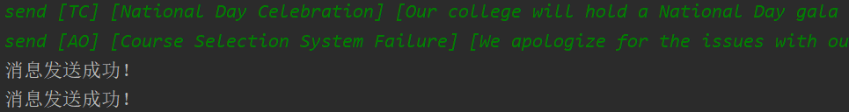
查看消息
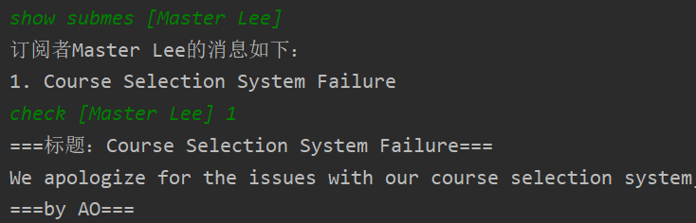
另外：在项目github仓库的README文件中提供了相应的测试指令，以方便老师进行测试和指正。
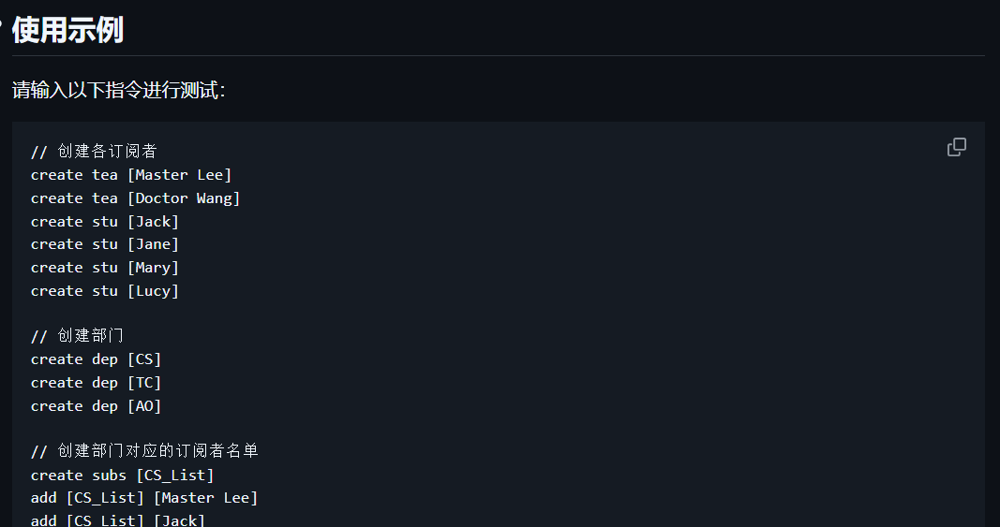
- 非功能性测试
安全性：
类中属性皆设置为私有不可变。安全性较高。
并行性：
系统支持进程异步执行，并行性较高。
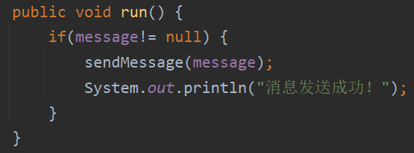
吞吐量：
系统一次性可以处理10条以上的指令。作为一个简单的消息中间件，其吞吐量较高，短时间内能处理较多请求。
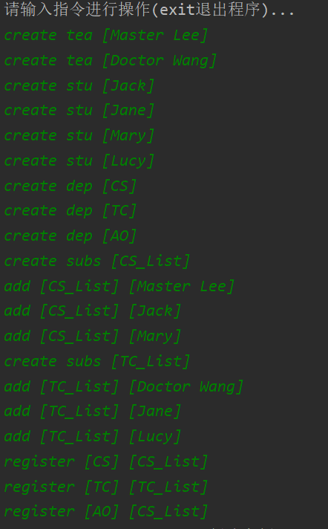
可靠性与正确性：
该部分使用单元测试实现
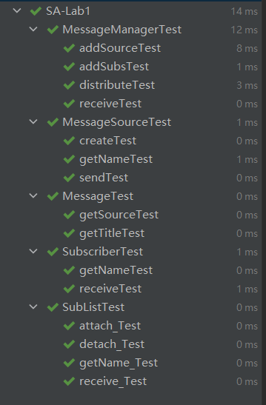
可扩展性：
系统的各个类都遵循严格的实现或者继承关系，并且都模块化包装。使系统中各个模块的可扩展性和可复用性提高。

实际系统中的运用
本项目所设计中间件旨在解决消息源和消息接受者之间消息定向传送的问题，使用订阅-发布模式对事件系统进行建模。具体的分析场景为哈工大各个部门与不同类别师生之间消息传递的过程。
实际上这套系统稍加修改也可以应用于解决公司中各个部门同员工之间消息传递的问题；课程和培训人员之间的消息传递问题；社交媒体中vlogger和其订阅者之间的动态提醒问题；IoT设备监控和用户更新的订阅问题；

结对开发过程记录
（1）角色切换与任务分工
表1-1结对开发角色与任务分工
日期 | 时间(HH:MM - HH:MM) | 驾驶员角色 | 领航员角色 | 本段时间的任务
9.28 | 10：00-12：30 | 于大淇 | 高泽坤 | 项目UML图绘制和整体架构设计
9.29 | 14：00-18：00 | 于大淇 | 高泽坤 | 搭建项目基础框架，完成一个初步的同步分发消息系统
9.30 | 8：00-12：00 | 于大淇 | 高泽坤 | 实现异步发送的版本
9.30 | 19：00-22：00 | 于大淇 | 高泽坤 | 实现对于用户友好的指令控制系统，实现完整系统。

（2）工作日志
由领航员负责记录，记录结对开发期间的遇到的问题、两人如何通过交流合作解决每个问题的。
表1-2 结对开发工作日志
日期/时间 | 问题描述 | 最终解决方法 | 交流过程
9.28 | 如何实现消息分发到指定人群 | 在订阅者之上再加上一层订阅者列表，订阅者列表中存放着同类的订阅者名单。消息管理器将消息分发至订阅者列表，由订阅者列表继续向下分发。 | 决定继续分解eventHandler
9.28 | 如何实现消息管理器中订阅关系的建立与维护 | 在消息管理器中建立  Map<String,List<ISubList>> | 针对UML图进行架构分析
9.29 | 如何实现消息的异步发送 | 实现Runnable接口，在指定类中实现run方法，留给线程调用，同时注意对于某些资源无法同时访问，要加上synchronized字段 | 查询网络得知解决方案

（3）结对开发工作现场照片
请其他同学帮助拍摄结对开发现场照片至少2张或讨论记录结屏。
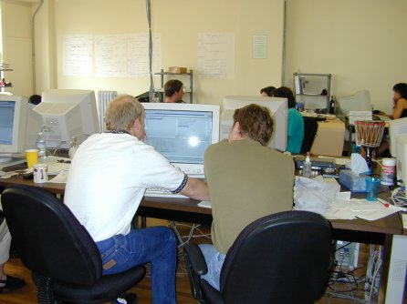

结对开发现场照片1 结对开发现场照片2

实验总结
在本次实验中，我们使用订阅-发布模式对事件系统进行建模，实现了一个简单的消息中间件以解决消息的订阅-发送问题。具体的分析场景为哈工大各个部门与不同类别师生之间消息传递的过程。
通过这次实验，我们更加深入地理解了事件系统型软件架构风格。学会使用观测者模式或者订阅发布模式对事件系统进行建模分析。基本掌握了独立开发简单消息中间件的能力，并学会了灵活应用所开发的中间件到实际系统。提升了作为工科学生所应有的在对系统思维和工程整合的基础上的创新与解决问题的能力。

教师评语

